文档编号：CCL-ITPMS-04-04 密级：内部使用


中都汽车金融监管系统开发项目
（一期）
项目编号：

架构设计

中都物流有限公司
2015年11月

文档更新履历
版本号 | 更新人日期 | 更新日期 | 修订内容 | 审核人 | 审核日期

目 录
1 概述 3
1.1 目的 3
1.2 范围 3
1.2.1 涵盖的主题和内容 3
2 系统总体架构设计 3
2.1 架构设计目标和约束 3
2.2 系统架构设计业务需求 4
2.3 总体架构视图 4
2.3.1 系统架构介绍 5
2.3.2 应用逻辑部署设计 5
4 系统架构逻辑视图描述 6
4.1 子系统视图 6
4.2层视图 7
4.3 系统业务模块划分 8
4.3.1 业务模块划分 8
4.4 包结构 13
5 流程视图 14
6 部署视图 14
6.1 逻辑部署图 14
6.2 物理部署图 14
7 实现视图 15
7.1 包/组件 15

1 概述

1.1 目的
架构整体从层次结构上整体划分为：应用(WEB)层、业务服务层、基础服务层和外围工具层。其中业务服务层为整体业务核心，处于中心位置。业务服务层上接应用层，按照不同的呈现技术手段暴露给最终用户。业务服务层下接基础服务层，面向不同的业务主题域的业务特性调度和使用不同的基础构件(例如：数据库、缓存、队列等)。这一分层模式，实现了业务逻辑的内聚，保障了业务的完整性，既不依赖于前端呈现，也不依赖于后端基础构件。从而形成了业务与具体技术实现的完全解耦，也为未来前端和后端的发展提供了充分的空间。
架构中用到了Struts,Spring,Jsp,JQuery,SpringJdbc,EasyUI等技术。

1.2 范围

1.2.1 涵盖的主题和内容
1.系统和服务架构设计说明
2.系统级别的分层说明
3.代码部分的组件和包说明，以及对业务组件的说明。

2 系统总体架构设计

2.1 架构设计目标和约束
- 为大规模开发提供基础和规范，并提供可重用的资产，软件系统的大规模开发必须要有一定的基础和遵循一定的规范
- 一定程度上缩短项目的周期，利用软件架构提供的框架或重用组件缩短项目开发的周期
- 降低开发和维护的成本
- 提高产品的质量

2.2 系统架构设计业务需求
1.在当前架构的基础上，满足基础服务，包括人员、角色管理和核心的经销商管理。
2.数据量比较大的汇票信息和车辆管理。
3.查询量比较大的各种台帐功能。
4.对于外接的服务，主要为各大金融机构的服务对接。

2.3 总体架构视图
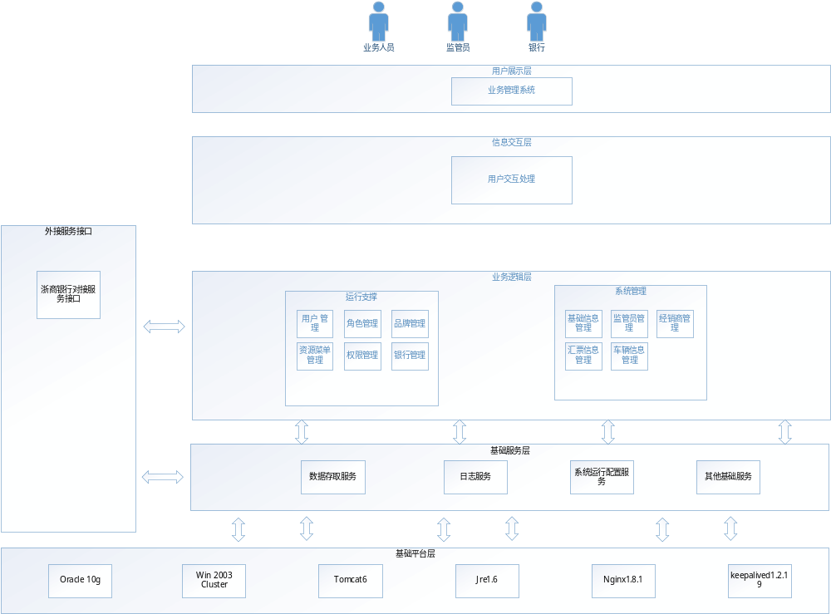

2.3.1 系统架构介绍
基础平台：一些底层系统和软件，为安装和运行软件做好最基础的平台，这层架构直接影响系统的稳定和运行效率。
基础服务层：这一层为运行软件提供了最基础的数据存储和分析服务，这一层是软件运行的关键。
业务逻辑层：这一层是软件运行的核心内容，作为系统的主要功能聚集地。
外接服务接口：这一层是系统的扩展，为了更好的操作系统

2.3.2 应用逻辑部署设计
- 不同的应用处于不同的服务器上
- 降低服务器负载在物理上提升性能
- 负载较大的网站应用采用负载均衡

4 系统架构逻辑视图描述

4.1 子系统视图
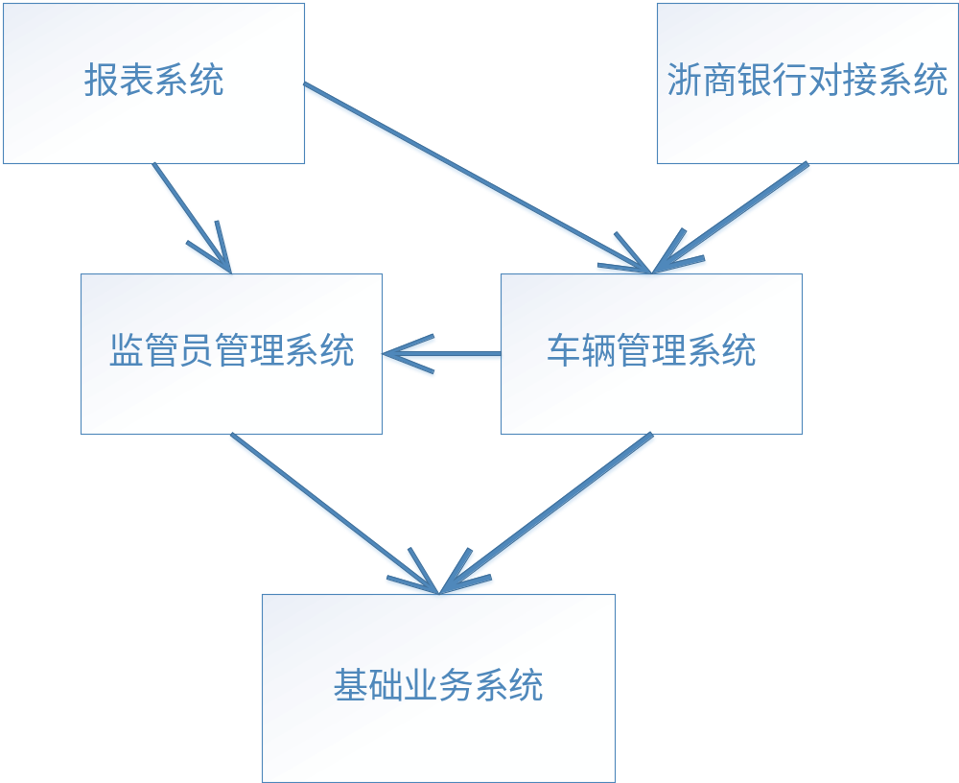

4.2层视图
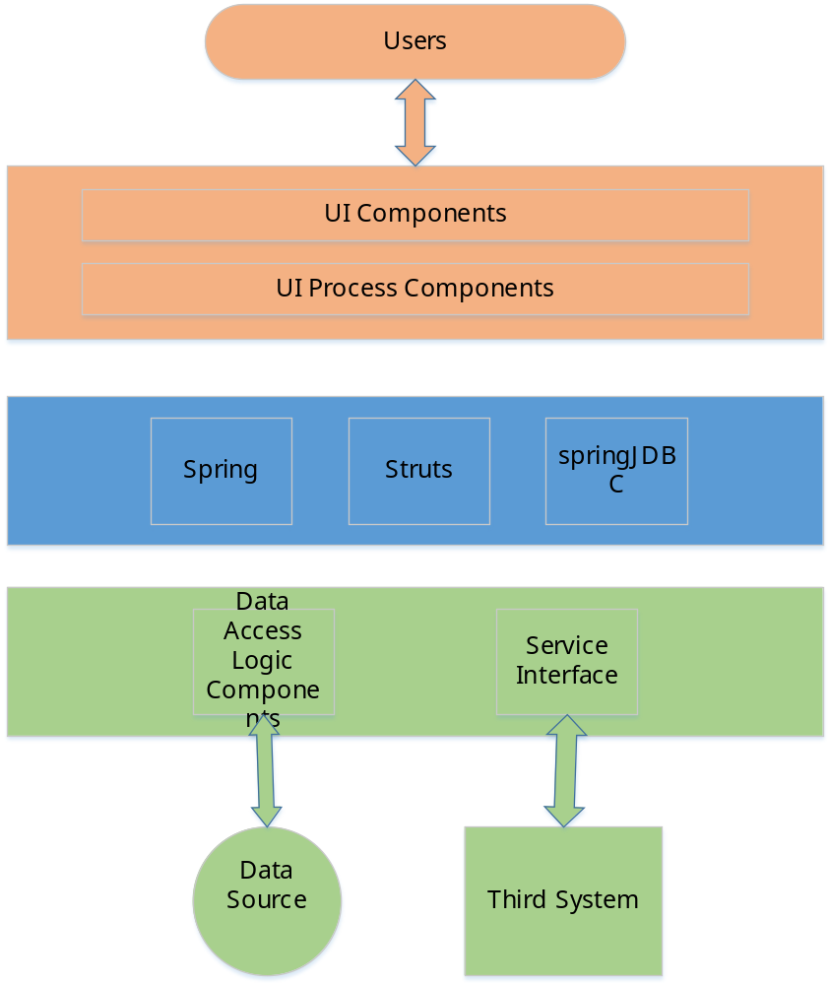

系统总体上分为三层：用户界面层，业务逻辑层，数据及服务访问层；分别对应上图中的中间三种颜色层级。

4.3 系统业务模块划分

4.3.1 业务模块划分

4.3.1.1 请假申请
名称 | 请假申请
描述
相关接口 | 无
相关依赖 | 无
实现方式概述

4.3.1.2 业务流转单
名称 | 加班申请
描述
相关接口 | 无
相关依赖
实现方式概述

4.3.1.3 辞职申请
名称 | 辞职申请
描述 | 由发起人监管员-->业务专员（审批人）-->业务经理（审批人）-->招聘专员（审批人）-->监管部经理（审批人）
相关接口 | 无
相关依赖
实现方式概述 | 表单审批流转

4.3.1.4 监管费变更流转单
名称 | 考勤表
描述 | 考勤表
相关接口 | 无
相关依赖
实现方式概述

4.3.1.5 经销商作息时间
名称 | 经销商作息时间
描述
相关接口 | 无
相关依赖
实现方式概述

4.3.1.6 考勤签到
名称 | 考勤签到
描述
相关接口 | 无
相关依赖
实现方式概述

4.3.1.7 薪酬信息
名称 | 薪酬信息
描述
相关接口 | 无
相关依赖
实现方式概述

4.3.1.8 薪酬参数设置
名称 | 薪酬参数设置
描述
相关接口 | 无
相关依赖
实现方式概述

4.3.1.9 视频检查计划
名称 | 视频检查计划
描述 | 视频专员(发起人) -->视频经理（审批人）-->风险管理部部长（审批人）
相关接口 | 无
相关依赖 | 业务流转单
实现方式概述 | 表单审批流转

4.3.1.10 视频检查报告
名称 | 视频检查报告
描述 | 视频检查计划完成后需要上传视频检查报告，由视频专员发起
相关接口 | 无
相关依赖 | 视频检查计划
实现方式概述 | 表单提交

4.3.1.11 经销商集团管理
名称 | 经销商集团管理
描述
相关接口 | 无
相关依赖
实现方式概述

4.3.1.12 品牌集团管理
名称 | 品牌集团管理
描述
相关接口 | 无
相关依赖
实现方式概述

4.3.1.13 巡检计划
名称 | 巡检计划
描述 | 风控部内控专员发起-->风控部经理（审批人）-->风险管理部部长(审批人)
相关接口 | 无
相关依赖 | 业务流转单（流程走完后，进行项目进店）
实现方式概述 | 表单审批流转

4.3.1.14 巡检报告
名称 | 巡检报告
描述 | 巡检计划完成后，上传巡检报告，由外控专员发起
相关接口 | 无
相关依赖 | 巡检计划
实现方式概述 | 表单提交

4.3.1.15 提货申请
名称 | 提货申请
描述
相关接口 | 无
相关依赖 | 无
实现方式概述

4.3.1.16 未出质货物信息查询
名称 | 未出质货物信息查询
描述
相关接口 | 无
相关依赖 | 无
实现方式概述

4.3.1.17客户信息查询
名称 | 客户信息查询
描述
相关接口 | 无
相关依赖 | 无
实现方式概述

4.3.1.18质押合同信息查询
名称 | 质押合同信息查询
描述
相关接口 | 无
相关依赖 | 无
实现方式概述

4.3.1.19借据信息查询
名称 | 借据信息查询
描述
相关接口 | 无
相关依赖 | 无
实现方式概述

4.3.1.20可提货金额查询
名称 | 可提货金额查询
描述 | 由业务部专员和经理编写流程供监管员查阅
相关接口 | 无
相关依赖 | 无
实现方式概述 | 表单审批流转

4.3.1.21票据信息查询
名称 | 票据信息查询
描述
相关接口 | 无
相关依赖 | 无
实现方式概述

4.3.1.22在库押品信息查询
名称 | 在库押品信息查询
描述
相关接口 | 无
相关依赖 | 无
实现方式概述

4.3.1.23通知书列表查询
名称 | 通知书列表查询
描述
相关接口 | 无
相关依赖 | 无
实现方式概述

4.3.1.24发货清单录入
名称 | 发货清单录入
描述
相关接口 | 无
相关依赖 | 无
实现方式概述

4.3.1.25出质入库申请
名称 | 出质入库申请
描述
相关接口 | 无
相关依赖 | 无
实现方式概述

4.3.1.26申请信息查询
名称 | 申请信息查询
描述
相关接口 | 无
相关依赖 | 无
实现方式概述

4.3.1.27车辆删除
名称 | 车辆删除
描述 | 系统管理员点击菜单后展示列表,列表页显示内容:经销商、品牌、金融机构、车架号、入库时间、状态。勾选框，可以全选当页，可以单台车选择。点击"删除"按钮，删除选中车辆，提示2次（是否确认删除，请再次确认是否删除），然后执行删除操作。查询条件：经销商名称（下拉模糊查询），车架号、入库时间。
相关接口 | 无
相关依赖 | 车辆信息导入
实现方式概述 | 列表，单个或批量删除车辆

4.3.1.28日查库管理
名称 | 日查库管理
描述
相关接口 | 无
相关依赖 | 无
实现方式概述

4.3.1.29日查库管理新
名称 | 日查库管理新
描述
相关接口 | 无
相关依赖 | 无
实现方式概述

4.3.1.30每日考勤详情
名称 | 每日考勤详情
描述 | 监管员签到生成每日考勤详情。
相关接口 | 无
相关依赖 | 无
实现方式概述 | 列表。

4.4 包结构
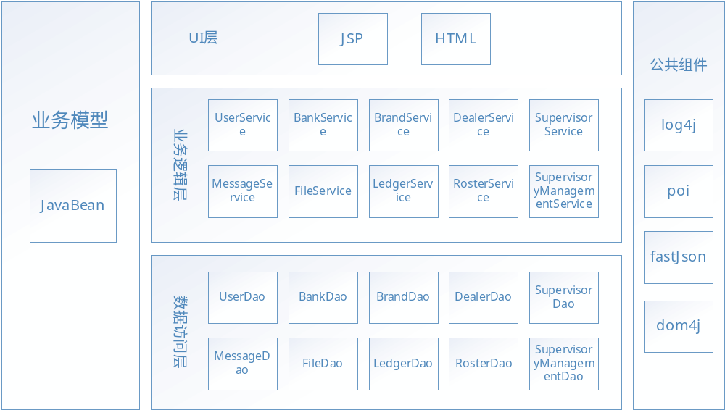

5 流程视图
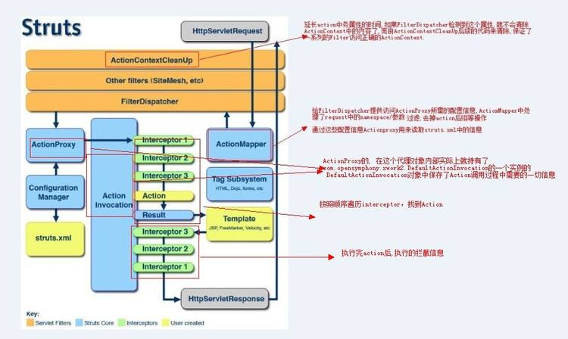

6 部署视图

6.1 逻辑部署图
参见部署文档

6.2 物理部署图
参见部署文档

7 实现视图

7.1 包/组件

